Посылала меня мамонька
(хороводная, летняя)

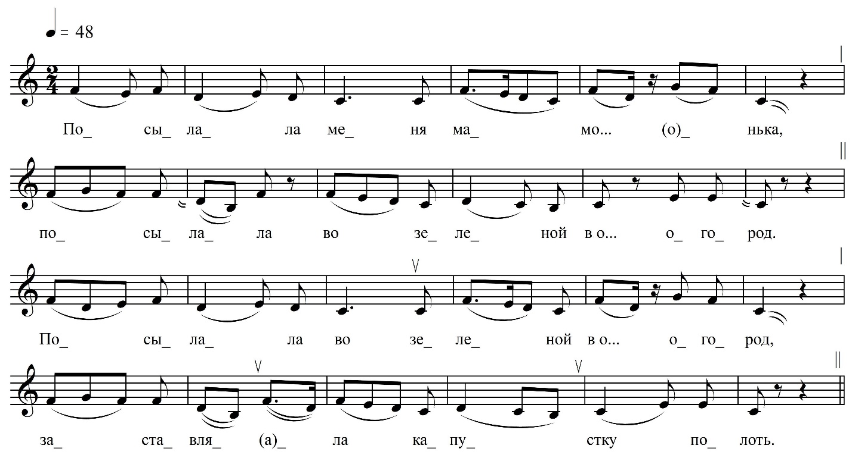

Посылала меня мамонька,  Посылала во зеленой в о… (о)город,  Посылала во зеленой в о… (о)город,  Заставляла капустку полоть.  Заставляла капустку… (у) полоть.  Я полю, полю, спопа́лы… (ы)ваю,  Я полю, полю, спопалы… (ы)ваю,  Я на солнышко погля… (а)дываю,  Я на солнышко погляды… (ы)ваю,  Высоко ле красно со… (о)лнышко зашло,  Высоко ле красно солнышко взошло,  Далеко ле во тумане за… (а)несло,  Далеко ле во тумане за… (а)несло.  Во тумане не видно ни… (и)чево.  Во тумане не видно ничево,  Розгулялся парень с де… (е)вкой. | Розгулялся парень с девкой.  Выезжаё[т] из-за города…(а) купец.  Выезжаёт из-за города купец,  Он вывозит матерья… (а) конец.  Он вывозит матерья конец.  Мне матерьё носить хоча… (а)тся.  Мне матерья носить хочотся.  Цоловать купца не хочо… (о)тся.  Целовать купца не хочотся..  Мне за то ево не хоче… (е)тся,  Мне за то ево не хочется,  По прилавицам волочится.  По прилавицам волочится,  Всё аршином подпираё… (о)тся,  Все аршином подпираётся,  С кажной бабой огрызаётся.

ФНОЦ СПбГИК, ВхI-а.12/2
Запись (?).06.1974
д. Вындин Остров Вындиноостровского с/п Волховского р-на Ленинградской обл.
Инф. Чуракова Анисья Федоровна (1908)

Посылала меня мамонька
(хороводная, 2-й вариант, записан под собственное пение на магнитофоне)

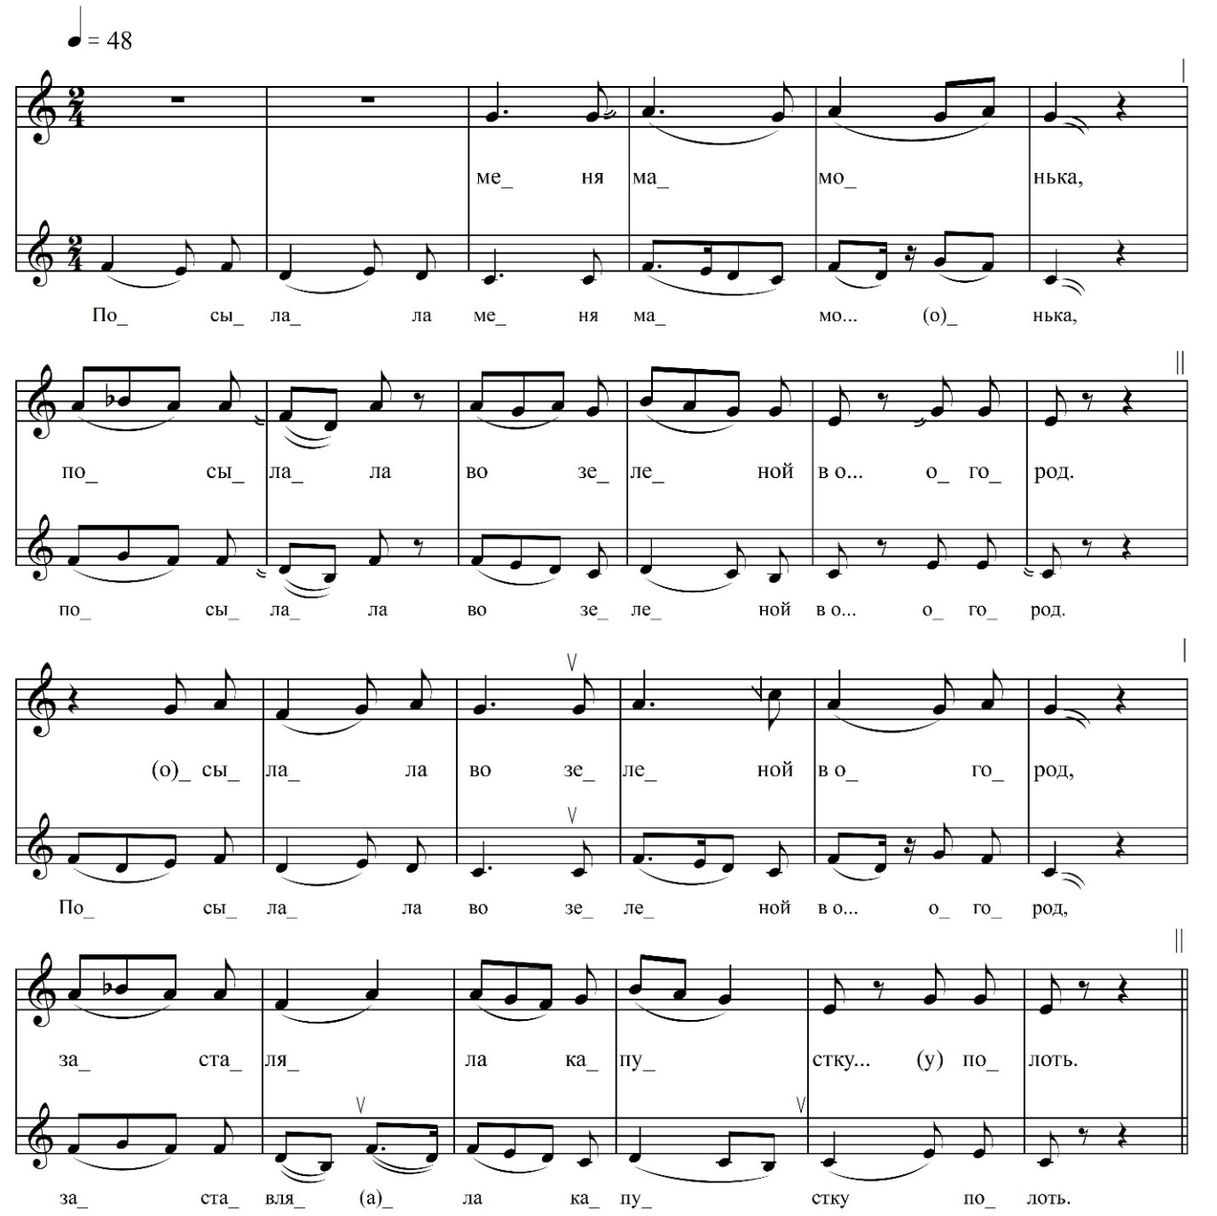

Посылала меня мамонька,
Посылала во зеленай в о… (о)город.
Посылала в зелёнай в огород,
Заставляла капустку… (у) полоть.
Заставляла капустку полоть.
Я полю, полю, спопалы… (ы)ваю.

ФНОЦ СПбГИК, ВхI-а.12/4
Запись (?).06.1974
д. Вындин Остров Вындиноостровского с/п Волховского р-на Ленинградской обл.
Инф. Чуракова Анисья Федоровна (1908)

На верхней строке нотного стана помещена расшифровка реального голоса певицы, на нижней – расшифровка напева с одновременно включенной с пением магнитофонной записи.

